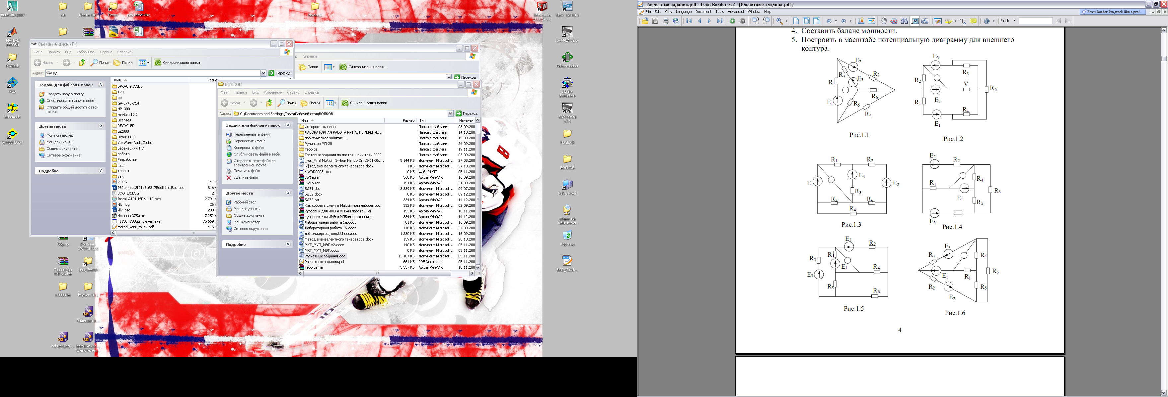

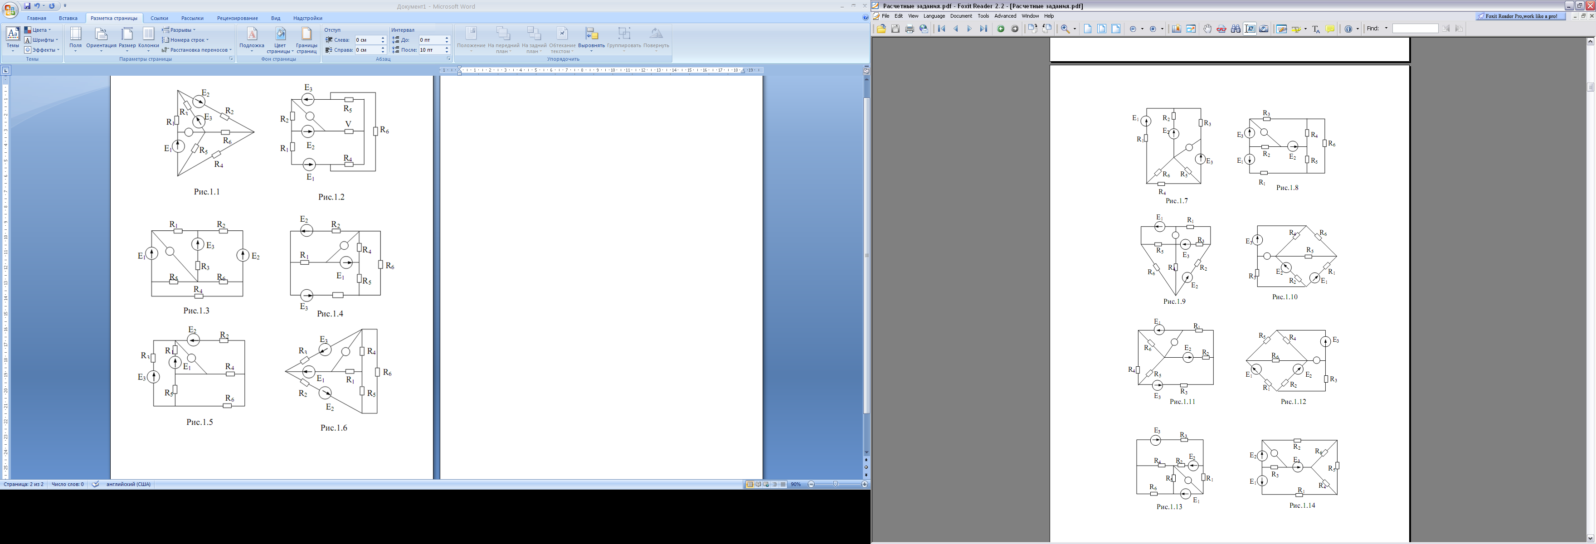

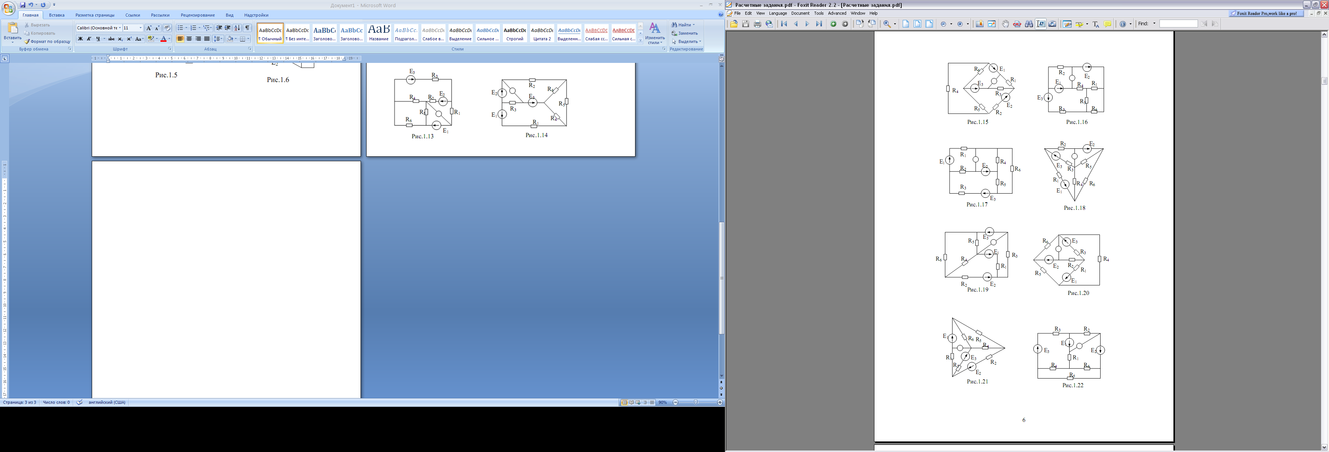

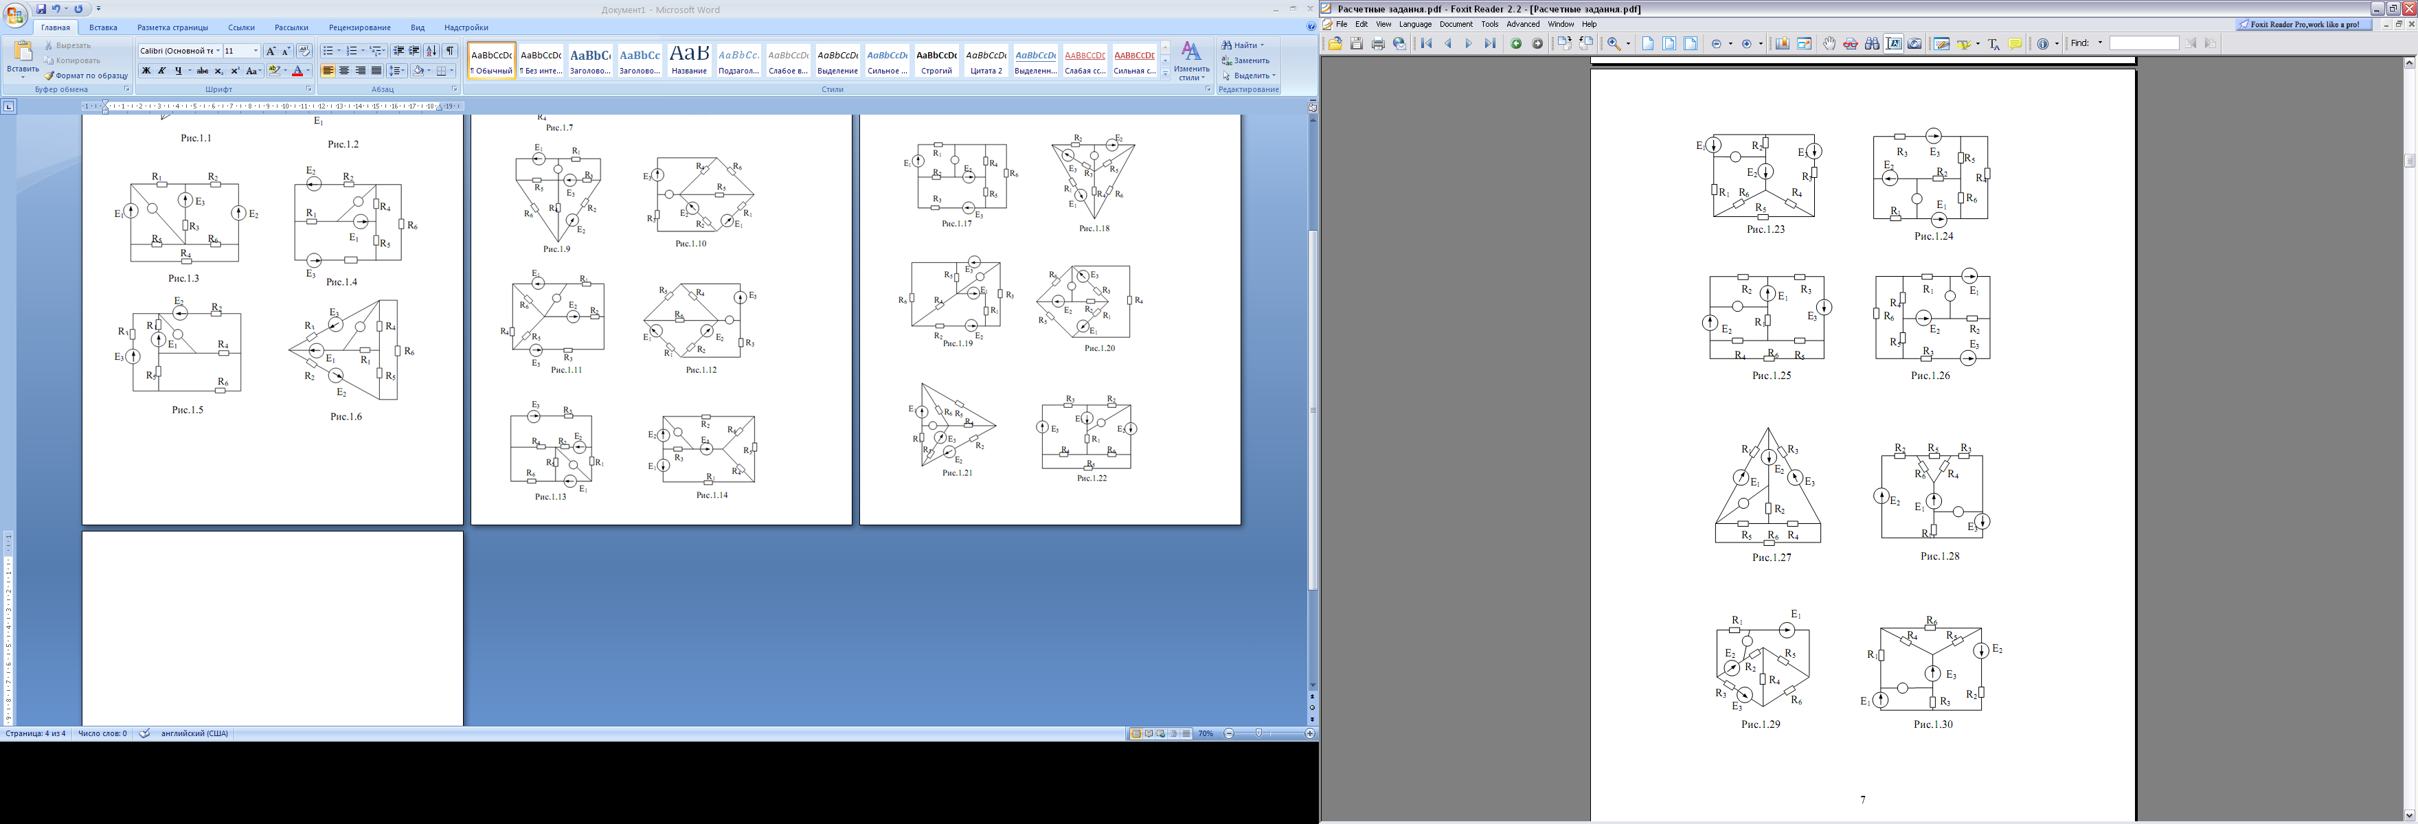

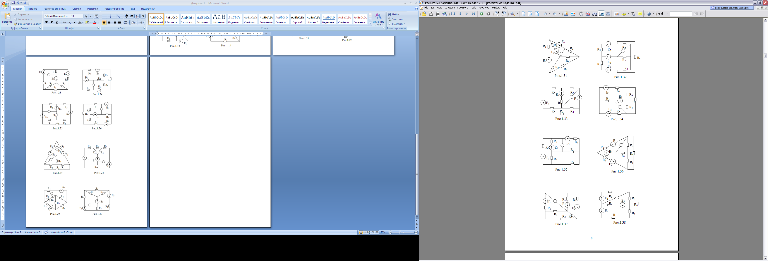

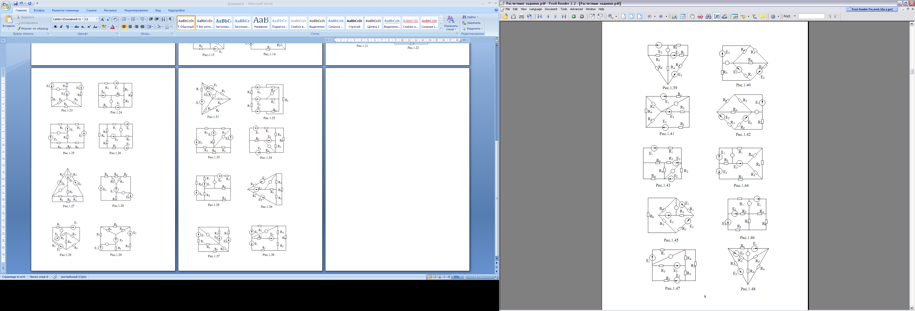

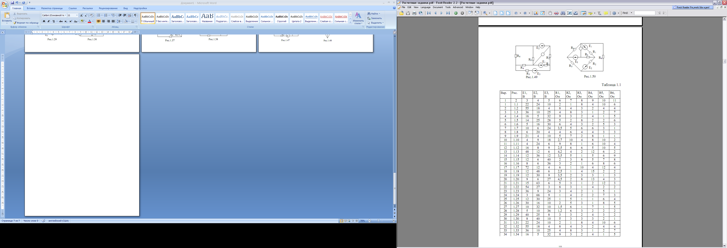

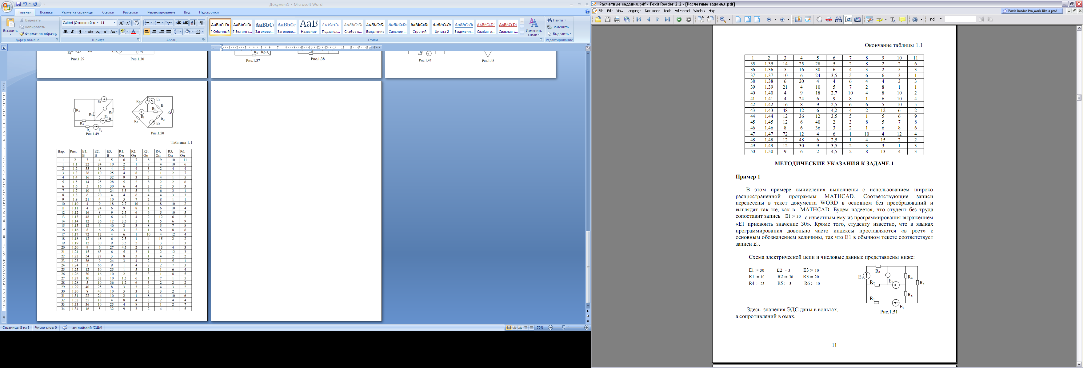

Расчетное задание:

1. Найти токи во всех ветвях двумя способами:

-используя метод контурных токов

-используя метод узловых потенциалов

1. Найти ток в ветви с R2 методом эквивалентного генератора напряжения.
2. Свести результаты, полученные в ходе выполнения п.1 и п.2, в единую таблицу.
3. Составить баланс мощностей цепи.
4. Построить потенциальную диаграмму для контура с наибольшим сопротивлением.

Экспериментальное задание:

1. Собрать принципиальную электрическую схему (ПЭС) на ПК в Multisim.
2. Включить в схему пробники и измерить токи ветвей и потенциалы узлов.

**ВЕТКУ С ПУСТЫМ КРУЖКОМ НЕ УЧИТЫВАТЬ, это вольтметр.**